**LEMBAR ASISTENSI TUGAS AKHIR**

PRAKTIKUM SISTEM BASIS DATA 2020

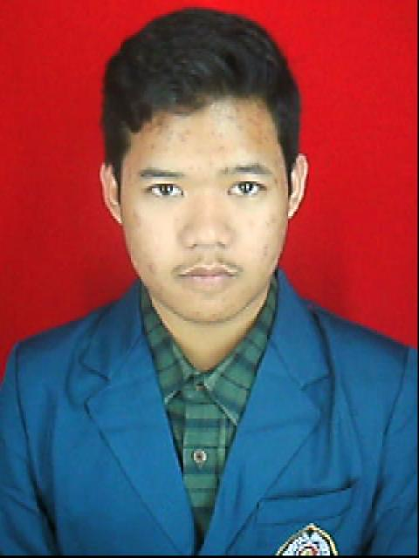

Judul Tugas Akhir : Sistem Informasi Perusahaan Obat

Nama Praktikan : Dhimas Rasyad R (21120118140052)

Nama Asisten : Daromy Darojat (21120117130066)

|  |  |  |  |  |
| --- | --- | --- | --- | --- |
| **No.** | **Hari/ Tanggal** | **Jenis Asistensi** | **Keterangan** | **TTD** |
| 1. | Kamis 19/11/2020 | ERD | AC |  |
| 2. | Selasa 24/11/2020 | Program | ACC |  |
| 3. |  |  |  |  |
| 4. |  |  |  |  |

Mengetahui,

Koordinator Praktikum

Wahyu Aji Sulaiman.

21120117140019